ID 11_01

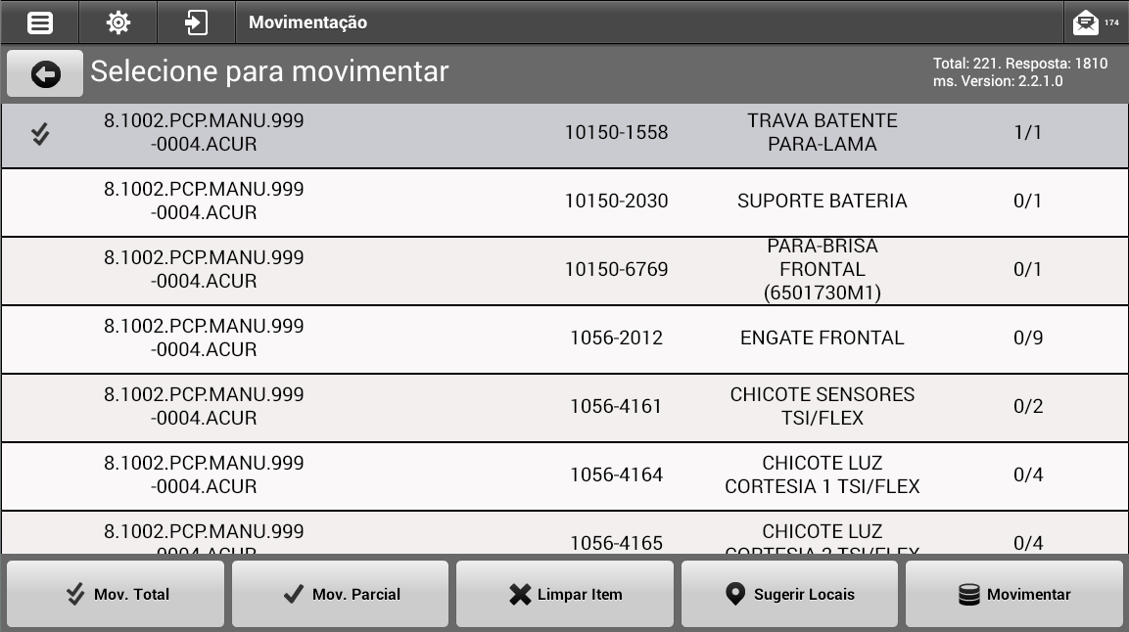

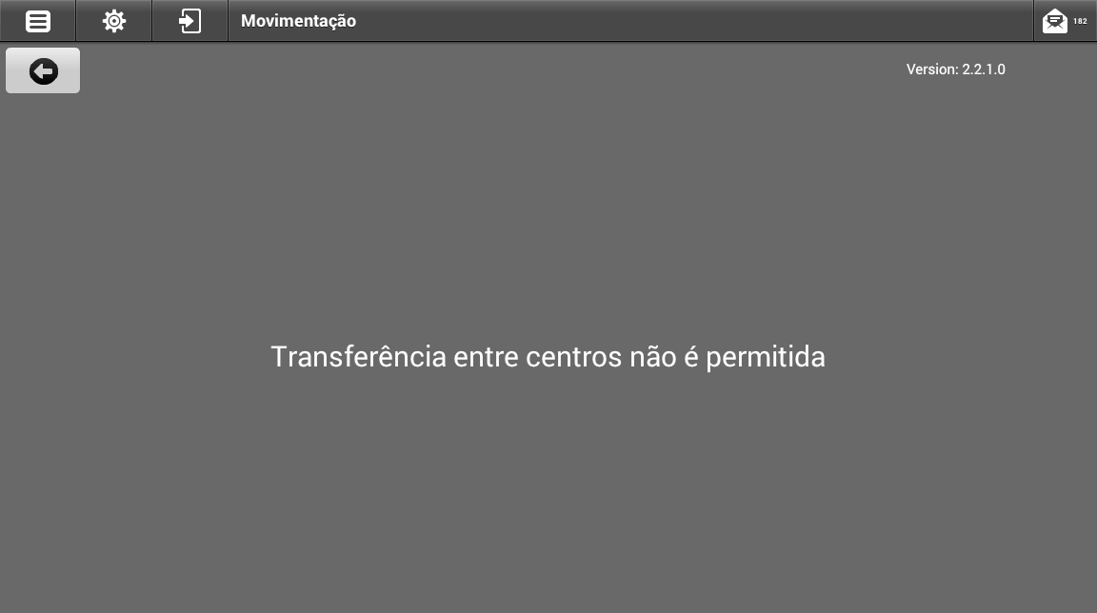

ID 11_02





ID 11_03





ID 11_04





ID 11_05

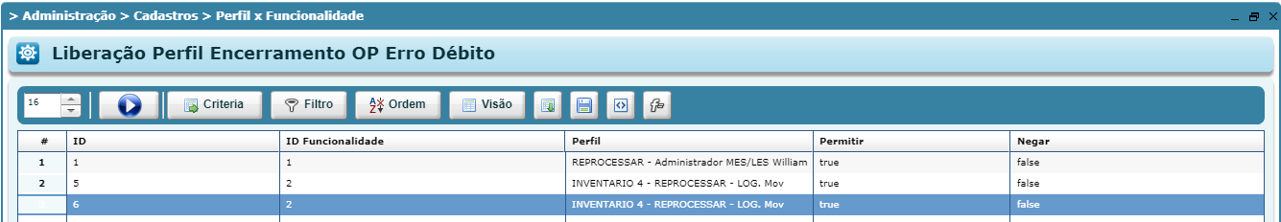

ID 11_06



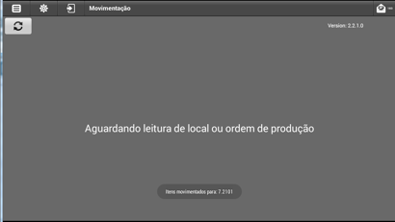

ID 11_07





ID 11_08





ID 11_09



